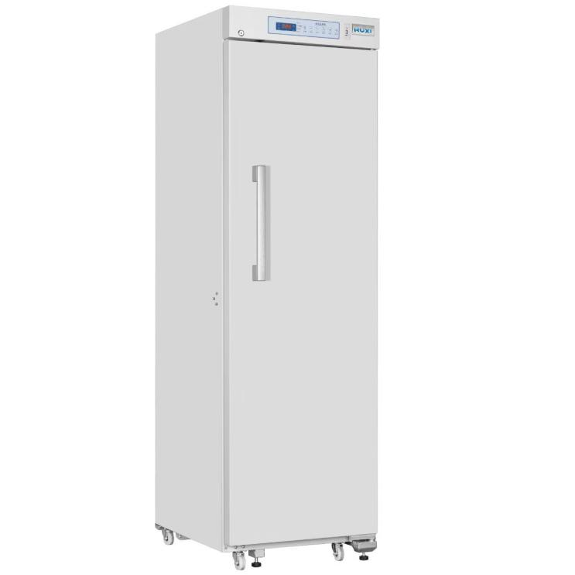
1、产品应用
HXYC-461FD 药品保存箱
本品为双门立式风冷医用冷藏箱，全面满足医院、卫生院、社区卫生服务中心、接种点、血站、高校4种模式预警科研实验室、三检、医药公司等企事业单位存放需求，容量大、温度均匀性好、控温更准、配置更全。

2、产品特点
- 温度更均匀：精准控温，经13点测试，瞬时温度范围2℃～8℃，温度均匀度±1.5℃。
- 门体无凝露：智感除露科技，3层钢化玻璃内充惰性气体，镀2层LOW-E膜，配合边框电加热，箱内藏品清晰展示，梅雨季节也可安心存放。
- 自动关门设计：有效防止忘记关门、门未关严等状况保护冷量避免超温风险
- 7路传感控制：上温、下温、冷凝脏堵、控制、化霜环境温度、环境湿度传感器
- 绿色双碳节能：实现能耗大幅降低，落地双碳战略实现绿色发展
- 感温仿生装置：感温探头置于甘油感温盒内可模拟被测物品温度
- 数据10年可溯：每6分钟记录一次数据，温度数据可存储10年，选配USB功能
- 标配Wi-Fi物联：通过手机APP可实时查询储藏温度，可设置短信、电话、公众号三种云端报警模式，第一时间保障存储安全。
- 安静工作环境：静音直流风机，静音运转仅有36dB(A)，工作不被打扰

3、技术参数
型号 | HXYC-461FD
整体结构 | 发泡门
外部尺寸（宽深高） | 595*800*1990mm
内部尺寸（宽深高） | 500*590*1670mm
搁架数量 | 6个搁架 (搁架带价目条)
总有效容积 | 461L
脚轮与底脚 | 4个万向脚轮 +2个止动底脚
发泡箱体保温层 | 45mm
显示屏 | LED屏
控制系统 | 海尔温度控制系统搭配7路传感器
照明灯 | LED灯
温度范围 | 2-8℃
输入功率 | 310W
均匀度 | ±1.5℃
化霜类型 | 自然化霜
制冷系统 | 定频压缩机、低噪音风机
多重故障报警 | 高低温报警、传感器故障报警、电池电量低报警、开门报警、断电报警、冷凝器脏报警
报警方式 | 声音蜂鸣报警、灯光闪烁报警
远程报警功能 | 具有远程报警功能，可连接报警器到其他房间实现报警功能。
云平台报警 | 标配WIFI接口，随时查看冷藏箱温度和报警情况，实现短信报警功能
门锁 | 1个机械锁，和1个挂锁孔
WIFI | 标配WIFI接口，通过手机APP，随时查看冷藏箱温度和报警情况，实现短信报警功能
打印机 | 实现实时打印，时间段打印，24小时打印，7天打印，连续打印温度。
USB接口 | 选配USB接口，实现数据存储导出
药筐 | 最多选配1个药筐，实现空间利用最大化
RS485接口 | 预留RS485端口，预设Modbus协议，可实现多台设备组网，随时监控冷藏箱运行状态

